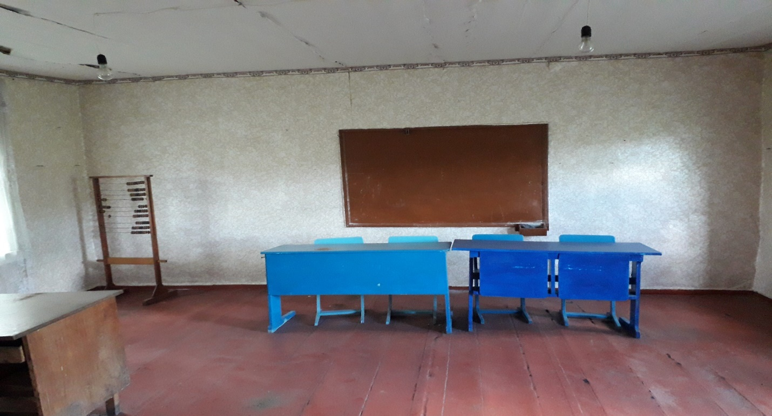

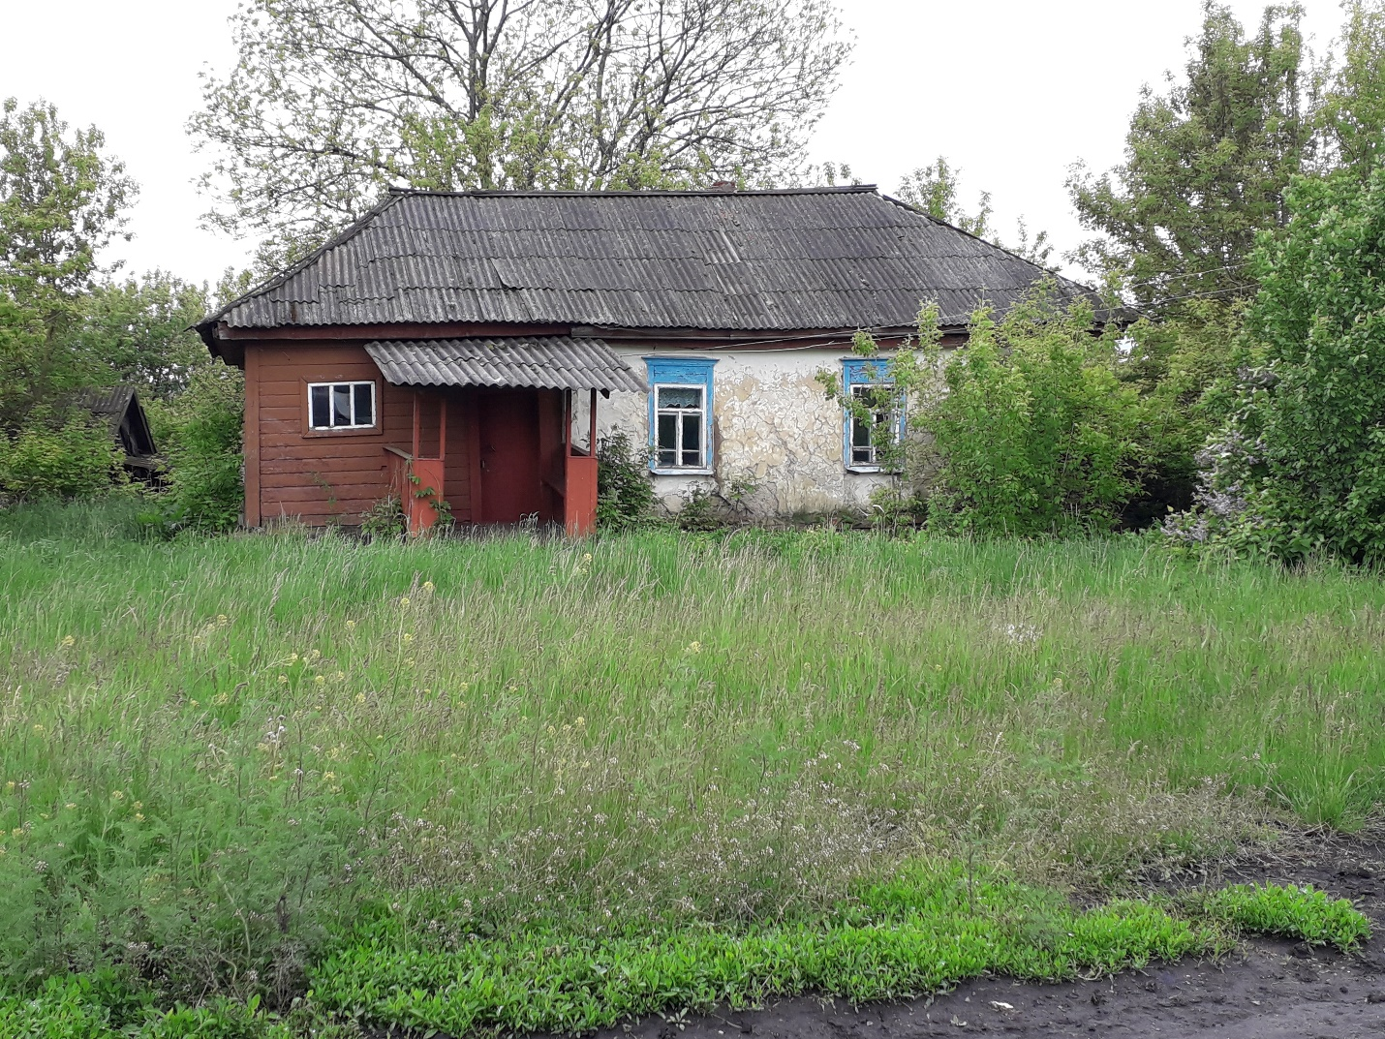

Курская область, Тимский район, Погоженский сельсовет, д. Лисий Колодезь.